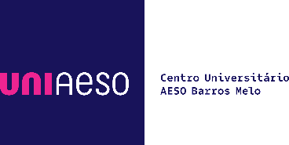
EDITAL DO PROGRAMA DE NIVELAMENTO 2025.2

A Reitora do Centro Universitário AESO-BARROS Melo (UNIAESO), no uso de suas atribuições, torna público aos alunos regularmente matriculados, que estão abertas as inscrições para O PROGRAMA DE NIVELAMENTO/2025.2, de acordo com as condições que se encontram descritos neste Edital.

- DAS INSCRIÇÕES
As inscrições ocorrerão no período compreendido de 13 a 29 de agosto do corrente ano e devem ser realizadas on-line no site institucional (www.uniaeso.edu.br).

2. DAS VAGAS
Para o semestre corrente, ficam estabelecidas 20 (vinte) vagas.

3. DAS FUNÇÕES
O Programa de Nivelamento tem a função de auxiliar o discente em seu trajeto acadêmico. O UNIAESO tem como política institucional a prática de mecanismo de nivelamento com vistas a favorecer o desempenho de forma integral e continuada do aluno.

4. DO PROGRAMA
4.1 O Programa de Nivelamento é ofertado a todos os alunos da UNIAESO que tenham interesse, independente do período que cursa.
4.2 O Nivelamento de Língua Portuguesa tem por objetivo: identificar e minimizar as dificuldades existentes no trajeto acadêmico, dando oportunidade aos alunos de uma revisão de conteúdo, proporcionando, por meio de explicações e de atividades, conhecimentos esquecidos ou não aprendidos.

5. DAS AULAS
As aulas serão remotas pelo meet, as quartas feiras, no horário das 13h às 14:30min, no período de 03/09 a 12/11/2025 com a carga horária de 20h.

6. DO APROVEITAMENTO DA CARGA HORÁRIA
O Programa de Nivelamento é uma atividade que pode ser incluída como carga horária das atividades complementares.

Olinda, 12 de agosto de 2025.

Profª. Ivânia Mª de Barros Melo Dias
Reitora

